Дата создания
26.10.2022 10:02 (МСК+1)
Дата публикации
02.11.2022 10:48 (МСК+1)
Дата изменения
03.11.2022 08:00 (МСК+1)

Основные сведения об извещении
Вид торгов
Аренда и продажа земельных участков
Форма проведения
Электронный аукцион
Дополнительный сервис по проведению электронных торгов во взаимодействии с электронными площадками
Наименование процедуры
электронный аукцион
Электронная площадка

РТС-тендер

Организатор торгов
Код организации
2100002830
ОКФС
Публично-правовое образование
Полное наименование
АДМИНИСТРАЦИЯ ПУГАЧЕВСКОГО МУНИЦИПАЛЬНОГО РАЙОНА САРАТОВСКОЙ ОБЛАСТИ
ИНН
6445009150
КПП
644501001
ОГРН
1026401864279
Юридический адрес
413720, ОБЛАСТЬ САРАТОВСКАЯ,ГОРОД ПУГАЧЕВ,УЛИЦА ПУШКИНСКАЯ д. 280
Фактический/почтовый адрес
413720, Саратовская обл, г Пугачев, ул Пушкинская д. 280
Контактное лицо
Ковалева Наталья Николаевна
Телефон
+7(84574)21928
Адрес электронной почты
8@pug1.ru

Сведения о правообладателе/инициаторе торгов
Организатор торгов является правообладателем имущества
Код организации
2100002830
ОКФС
Публично-правовое образование
Полное наименование
АДМИНИСТРАЦИЯ ПУГАЧЕВСКОГО МУНИЦИПАЛЬНОГО РАЙОНА САРАТОВСКОЙ ОБЛАСТИ
ИНН
6445009150
КПП
644501001
ОГРН
1026401864279
Юридический адрес
413720, ОБЛАСТЬ САРАТОВСКАЯ,ГОРОД ПУГАЧЕВ,УЛИЦА ПУШКИНСКАЯ д. 280
Фактический/почтовый адрес
413720, Саратовская обл, г Пугачев, ул Пушкинская д. 280

Информация о лотах
СВЕРНУТЬ ВСЕ ЛОТЫ

Лот 1
земельный участок

Основная информация
Предмет торгов (наименование лота)
земельный участок
Описание лота
В соответствии с выпиской ЕГРН
Извещение на электронной площадке (ссылка)
Сведения о предыдущих извещениях (сообщениях)
Начальная цена
76 435,58 ₽
Шаг аукциона
2 293,00 ₽
Размер задатка
38 217,79 ₽

Реквизиты счета для перечисления задатка
Получатель
ООО "РТС-тендер"
ИНН
7710357167
КПП
773001001
Наименование банка получателя
Филиал "Корпоративный" ПАО "Совкомбанк"
Расчетный счет (казначейский счет)
40702810512030016362
Лицевой счет
—
БИК
044525360
Корреспондентский счет (ЕКС)
30101810445250000360
Назначение платежа
Внесение гарантийного обеспечения по Соглашению о внесении гарантийного обеспечения, № аналитического счета _____________. Без НДС.
Срок и порядок внесения задатка
Срок и порядок внесения задатка прикреплен в виде файла "Аукционная документация" раздел 2 аукционной документации
Порядок возврата задатка
Порядок возврата задатка прикреплен в виде файла "Аукционная документация" раздел 2 аукционной документации
Субъект местонахождения имущества
Саратовская область
Местонахождение имущества
Саратовская область, г.Пугачев, ул.Южная, в 73м на юго-запад от жилого дома 75
Категория объекта
Земли населенных пунктов
Форма собственности
Иная собственность
Срок заключения договора
Не ранее чем через десять дней со дня размещения информации о результатах торгов
Вид договора
договор аренды земельного участка
Срок аренды
4г. 10м., РИ обслуживание автотранспорта
Льгота по арендной плате
нет
Ограничения прав на земельный участок
нет
Максимально допустимые параметры разрешенного строительства объекта капитального строительства (при необходимости)
Максимально допустимые параметры разрешенного строительства объекта капитального строительства прикреплены в виде файла "Аукционная документация"
Минимально допустимые параметры разрешенного строительства объекта капитального строительства (при необходимости)
Минимально допустимые параметры разрешенного строительства объекта капитального строительства прикреплены в виде файла "Аукционная документация"
Возможность подключения (технологического присоединения) объектов капитального строительства к сетям инженерно-технического обеспечения (за исключением сетей электроснабжения)
Технические условия подключения объекта к сетям инженерно-технического обеспечения прикреплены в виде файла "Аукционная документация"

Характеристики
Площадь земельного участка
867 м²
Кадастровый номер земельного участка
64:46:021101:13
Вид разрешённого использования земельного участка
Обслуживание жилой застройки

Изображения лота
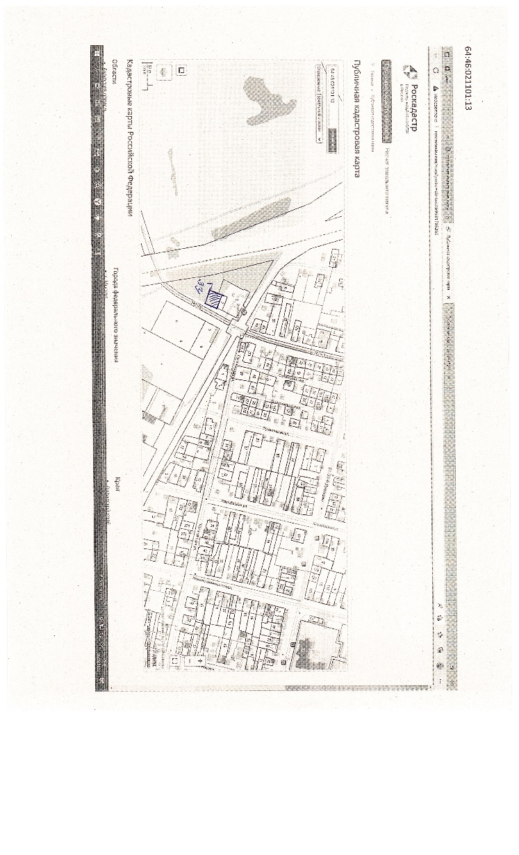

Документы лота
Форма заявки 021122.doc
43.50 Кб26.10.2022
Форма заявки

Лот 2
земельный участок

Основная информация
Предмет торгов (наименование лота)
земельный участок
Описание лота
В соответствии с выпиской ЕГРН
Извещение на электронной площадке (ссылка)
Сведения о предыдущих извещениях (сообщениях)
Начальная цена
44 498,16 ₽
Шаг аукциона
1 334,00 ₽
Размер задатка
22 249,08 ₽

Реквизиты счета для перечисления задатка
Получатель
ООО "РТС-тендер"
ИНН
7710357167
КПП
773001001
Наименование банка получателя
Филиал "Корпоративный" ПАО "Совкомбанк"
Расчетный счет (казначейский счет)
40702810512030016362
Лицевой счет
—
БИК
044525360
Корреспондентский счет (ЕКС)
30101810445250000360
Назначение платежа
Внесение гарантийного обеспечения по Соглашению о внесении гарантийного обеспечения, № аналитического счета _____________. Без НДС.
Срок и порядок внесения задатка
Срок и порядок внесения задатка прикреплен в виде файла "Аукционная документация" раздел 2 аукционной документации
Порядок возврата задатка
Порядок возврата задатка прикреплен в виде файла "Аукционная документация" раздел 2 аукционной документации
Субъект местонахождения имущества
Саратовская область
Местонахождение имущества
Саратовская область, г.Пугачев, Южная промзона, примерно в 155м на северо-восток от нежилого здания № 7
Категория объекта
Земли населенных пунктов
Форма собственности
Иная собственность
Срок заключения договора
Не ранее чем через десять дней со дня размещения информации о результатах торгов
Вид договора
договор аренды земельного участка
Срок аренды
4 года 10 месяцев, РИ - объекты производственной деятельности V класса опасности по СанПин
Льгота по арендной плате
нет
Ограничения прав на земельный участок
нет
Максимально допустимые параметры разрешенного строительства объекта капитального строительства (при необходимости)
Максимально допустимые параметры разрешенного строительства объекта капитального строительства прикреплены в виде файла "Аукционная документация"
Минимально допустимые параметры разрешенного строительства объекта капитального строительства (при необходимости)
Минимально допустимые параметры разрешенного строительства объекта капитального строительства прикреплены в виде файла "Аукционная документация"
Возможность подключения (технологического присоединения) объектов капитального строительства к сетям инженерно-технического обеспечения (за исключением сетей электроснабжения)
Технические условия подключения объекта к сетям инженерно-технического обеспечения прикреплены в виде файла "Аукционная документация"

Характеристики
Площадь земельного участка
972 м²
Кадастровый номер земельного участка
64:46:010416:614
Вид разрешённого использования земельного участка
Производственная деятельность

Изображения лота
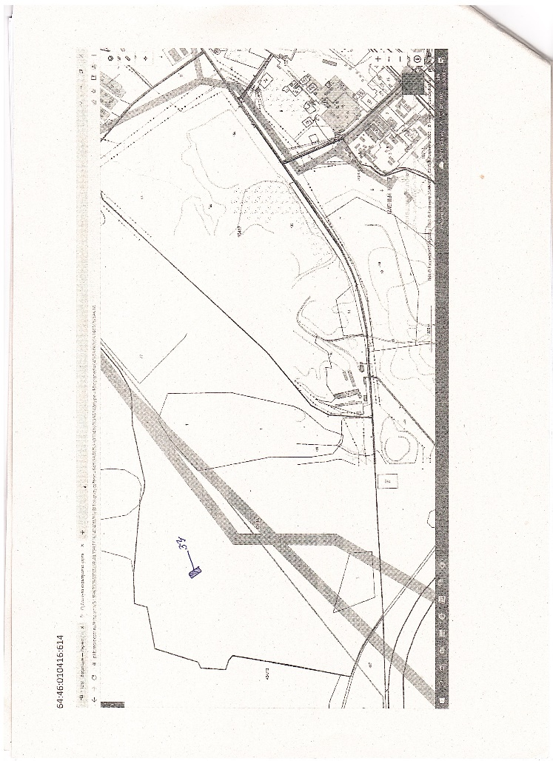

Документы лота
Форма заявки 021122.doc
43.50 Кб28.10.2022
Форма заявки

Лот 3
Земельный участок

Основная информация
Предмет торгов (наименование лота)
Земельный участок
Описание лота
В соответствии с выпиской ЕГРН
Извещение на электронной площадке (ссылка)
Сведения о предыдущих извещениях (сообщениях)
Начальная цена
864 565,58 ₽
Шаг аукциона
25 936,00 ₽
Размер задатка
432 282,76 ₽

Реквизиты счета для перечисления задатка
Получатель
ООО "РТС-тендер"
ИНН
7710357167
КПП
773001001
Наименование банка получателя
Филиал "Корпоративный" ПАО "Совкомбанк"
Расчетный счет (казначейский счет)
40702810512030016362
Лицевой счет
—
БИК
044525360
Корреспондентский счет (ЕКС)
30101810445250000360
Назначение платежа
Внесение гарантийного обеспечения по Соглашению о внесении гарантийного обеспечения, № аналитического счета _____________. Без НДС.
Срок и порядок внесения задатка
Срок и порядок внесения задатка прикреплен в виде файла "Аукционная документация" раздел 2 аукционной документации
Порядок возврата задатка
Порядок возврата задатка прикреплен в виде файла "Аукционная документация" раздел 2 аукционной документации
Субъект местонахождения имущества
Саратовская область
Местонахождение имущества
Российская Федерация, Саратовская область, г.Пугачев, территория Северная промзона, в 230м на восток от нежилого здания 16
Категория объекта
Земли населенных пунктов
Форма собственности
Иная собственность
Срок заключения договора
Не ранее чем через десять дней со дня размещения информации о результатах торгов
Вид договора
договор аренды земельного участка
Срок аренды
10 лет, РИ - хранение и переработка сельскохозяйственной продукции
Льгота по арендной плате
нет
Ограничения прав на земельный участок
Ограничения (обременения) прав на земельный участок предусмотренные статьей 56, Земельного кодекса РФ – санитарно-защитная зона для объекта «Крупяной цех», расположенный по адресу: Саратовская область, г.Пугачев, Северная промзона, 28.
Максимально допустимые параметры разрешенного строительства объекта капитального строительства (при необходимости)
Максимально допустимые параметры разрешенного строительства объекта капитального строительства прикреплены в виде файла "Аукционная документация"
Минимально допустимые параметры разрешенного строительства объекта капитального строительства (при необходимости)
Минимально допустимые параметры разрешенного строительства объекта капитального строительства прикреплены в виде файла "Аукционная документация"
Возможность подключения (технологического присоединения) объектов капитального строительства к сетям инженерно-технического обеспечения (за исключением сетей электроснабжения)
Технические условия подключения объекта к сетям инженерно-технического обеспечения прикреплены в виде файла "Аукционная документация"

Характеристики
Площадь земельного участка
158 186 м²
Кадастровый номер земельного участка
64:46:000000:2901
Вид разрешённого использования земельного участка
Хранение и переработка сельскохозяйственной продукции

Изображения лота
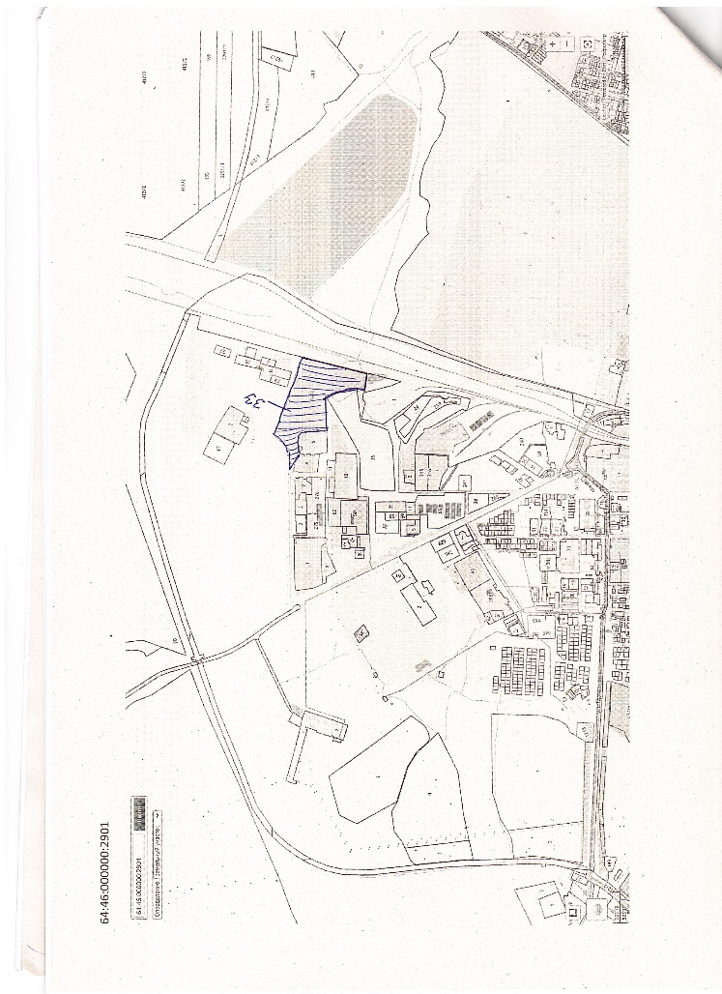

Документы лота
Форма заявки 021122.doc
43.50 Кб28.10.2022
Форма заявки

Лот 4
Земельный участок

Основная информация
Предмет торгов (наименование лота)
Земельный участок
Описание лота
В соответствии с выпиской ЕГРН
Извещение на электронной площадке (ссылка)
Сведения о предыдущих извещениях (сообщениях)
Начальная цена
20 341,50 ₽
Шаг аукциона
610,00 ₽
Размер задатка
10 170,75 ₽

Реквизиты счета для перечисления задатка
Получатель
ООО "РТС-тендер"
ИНН
7710357167
КПП
773001001
Наименование банка получателя
Филиал "Корпоративный" ПАО "Совкомбанк"
Расчетный счет (казначейский счет)
40702810512030016362
Лицевой счет
—
БИК
044525360
Корреспондентский счет (ЕКС)
30101810445250000360
Назначение платежа
Внесение гарантийного обеспечения по Соглашению о внесении гарантийного обеспечения, № аналитического счета _____________. Без НДС.
Срок и порядок внесения задатка
Срок и порядок внесения задатка прикреплен в виде файла "Аукционная документация" раздел 2 аукционной документации
Порядок возврата задатка
Порядок возврата задатка прикреплен в виде файла "Аукционная документация" раздел 2 аукционной документации
Субъект местонахождения имущества
Саратовская область
Местонахождение имущества
Саратовская область, Пугачевский район, Краснореченское МО, с.Бобринка, ул.Первомайская, д.12
Категория объекта
Земли населенных пунктов
Форма собственности
Иная собственность
Срок заключения договора
Не ранее чем через десять дней со дня размещения информации о результатах торгов
Вид договора
договор аренды земельного участка
Срок аренды
20 лет
Льгота по арендной плате
нет
Ограничения прав на земельный участок
Ограничения (обременения) прав на земельный участок предусмотренные статьей 56, Земельного кодекса РФ – охранная зона электросетевого хозяйства, водоохранная зона.
Максимально допустимые параметры разрешенного строительства объекта капитального строительства (при необходимости)
Максимально допустимые параметры разрешенного строительства объекта капитального строительства прикреплены в виде файла "Аукционная документация"
Минимально допустимые параметры разрешенного строительства объекта капитального строительства (при необходимости)
Минимально допустимые параметры разрешенного строительства объекта капитального строительства прикреплены в виде файла "Аукционная документация"
Возможность подключения (технологического присоединения) объектов капитального строительства к сетям инженерно-технического обеспечения (за исключением сетей электроснабжения)
Технические условия подключения объекта к сетям инженерно-технического обеспечения прикреплены в виде файла "Аукционная документация"

Характеристики
Площадь земельного участка
3 000 м²
Кадастровый номер земельного участка
64:27:050102:322
Вид разрешённого использования земельного участка
Для ведения личного подсобного хозяйства (приусадебный земельный участок)

Изображения лота
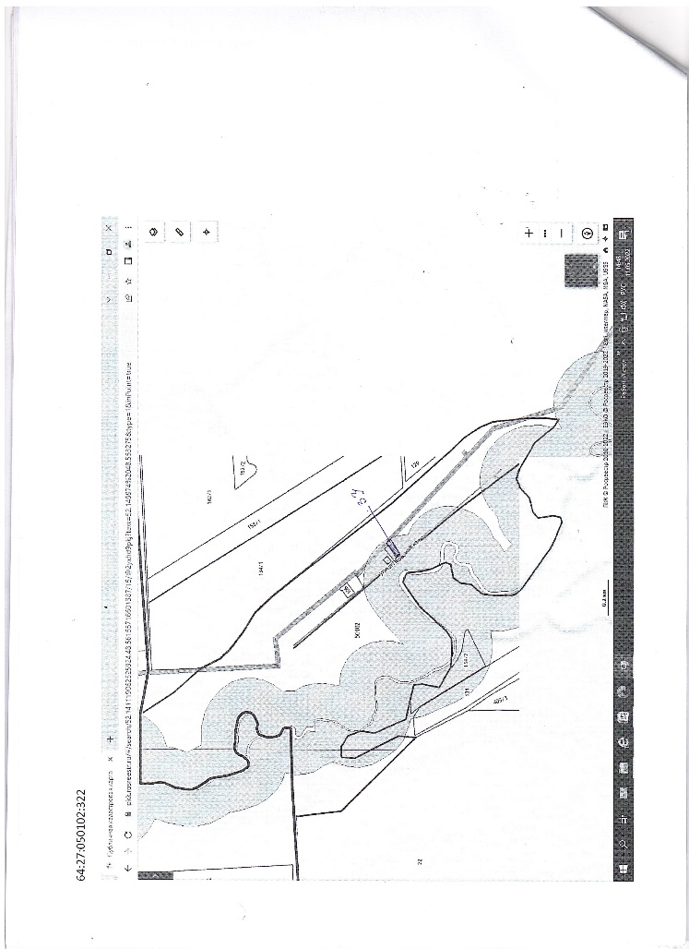

Документы лота
Форма заявки 021122.doc
43.50 Кб28.10.2022
Форма заявки

Лот 5
Земельный участок

Основная информация
Предмет торгов (наименование лота)
Земельный участок
Описание лота
В соответствии с выпиской ЕГРН
Извещение на электронной площадке (ссылка)
Сведения о предыдущих извещениях (сообщениях)
Начальная цена
9 593,75 ₽
Шаг аукциона
287,00 ₽
Размер задатка
4 796,87 ₽

Реквизиты счета для перечисления задатка
Получатель
ООО "РТС-тендер"
ИНН
7710357167
КПП
773001001
Наименование банка получателя
Филиал "Корпоративный" ПАО "Совкомбанк"
Расчетный счет (казначейский счет)
40702810512030016362
Лицевой счет
—
БИК
044525360
Корреспондентский счет (ЕКС)
30101810445250000360
Назначение платежа
Внесение гарантийного обеспечения по Соглашению о внесении гарантийного обеспечения, № аналитического счета _____________. Без НДС.
Срок и порядок внесения задатка
Срок и порядок внесения задатка прикреплен в виде файла "Аукционная документация" раздел 2 аукционной документации
Порядок возврата задатка
Порядок возврата задатка прикреплен в виде файла "Аукционная документация" раздел 2 аукционной документации
Субъект местонахождения имущества
Саратовская область
Местонахождение имущества
Саратовская область, р-н Пугачевский, Клинцовское МО, с.Клинцовка, ул.Новая, в 500м на северо-восток от жилого дома 2/3
Категория объекта
Земли населенных пунктов
Форма собственности
Иная собственность
Срок заключения договора
Не ранее чем через десять дней со дня размещения информации о результатах торгов
Вид договора
договор аренды земельного участка
Срок аренды
10 лет
Льгота по арендной плате
нет
Ограничения прав на земельный участок
нет
Максимально допустимые параметры разрешенного строительства объекта капитального строительства (при необходимости)
Максимально допустимые параметры разрешенного строительства объекта капитального строительства прикреплены в виде файла "Аукционная документация"
Минимально допустимые параметры разрешенного строительства объекта капитального строительства (при необходимости)
Минимально допустимые параметры разрешенного строительства объекта капитального строительства прикреплены в виде файла "Аукционная документация"
Возможность подключения (технологического присоединения) объектов капитального строительства к сетям инженерно-технического обеспечения (за исключением сетей электроснабжения)
Технические условия подключения объекта к сетям инженерно-технического обеспечения прикреплены в виде файла "Аукционная документация"

Характеристики
Площадь земельного участка
5 000 м²
Кадастровый номер земельного участка
64:27:190219:432
Вид разрешённого использования земельного участка
Обеспечение сельскохозяйственного производства

Изображения лота
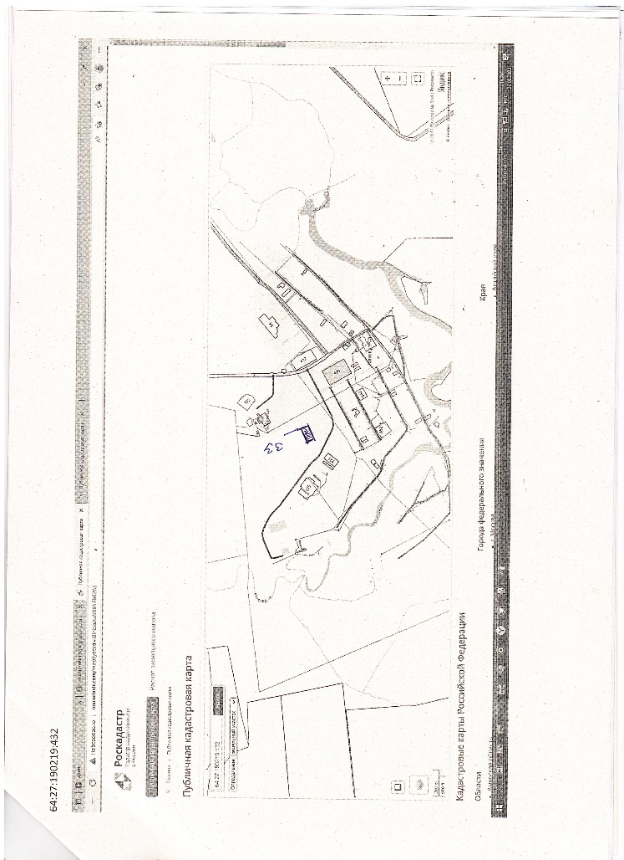

Документы лота
Форма заявки 021122.doc
43.50 Кб28.10.2022
Форма заявки

Лот 6
земельный участок

Основная информация
Предмет торгов (наименование лота)
земельный участок
Описание лота
В соответствии с выпиской из ЕГРН
Извещение на электронной площадке (ссылка)
Сведения о предыдущих извещениях (сообщениях)
Извещение №21000028300000000002, дата публикации 21.09.2022, лот №1 Не состоялся
Начальная цена
20 942,06 ₽
Шаг аукциона
628,00 ₽
Размер задатка
10 471,03 ₽

Реквизиты счета для перечисления задатка
Получатель
ООО "РТС-тендер"
ИНН
7710357167
КПП
773001001
Наименование банка получателя
Филиал "Корпоративный" ПАО "Совкомбанк"
Расчетный счет (казначейский счет)
40702810512030016362
Лицевой счет
—
БИК
044525360
Корреспондентский счет (ЕКС)
30101810445250000360
Назначение платежа
Внесение гарантийного обеспечения по Соглашению о внесении гарантийного обеспечения, № аналитического счета _____________. Без НДС.
Срок и порядок внесения задатка
Срок и порядок внесения задатка прикреплен в виде файла "Аукционная документация" раздел 2 аукционной документации
Порядок возврата задатка
Порядок возврата задатка прикреплен в виде файла "Аукционная документация" раздел 2 аукционной документации
Субъект местонахождения имущества
Саратовская область
Местонахождение имущества
Саратовская область, Пугачевский район, Давыдовское МО, в 400м на северо-запад от п.Чапаевский.
Категория объекта
Земли населенных пунктов
Форма собственности
Иная собственность
Срок заключения договора
Не ранее чем через десять дней со дня размещения информации о результатах аукциона
Вид договора
договор аренды земельного участка
Срок аренды
десять лет
Льгота по арендной плате
нет
Ограничения прав на земельный участок
нет
Максимально допустимые параметры разрешенного строительства объекта капитального строительства (при необходимости)
Максимально допустимые параметры разрешенного строительства объекта капитального строительства прикреплены в виде файла "Аукционная документация"
Минимально допустимые параметры разрешенного строительства объекта капитального строительства (при необходимости)
Минимально допустимые параметры разрешенного строительства объекта капитального строительства прикреплены в виде файла "Аукционная документация"
Возможность подключения (технологического присоединения) объектов капитального строительства к сетям инженерно-технического обеспечения (за исключением сетей электроснабжения)
Технические условия подключения объекта к сетям инженерно-технического обеспечения прикреплены в виде файла "аукционная документация"

Характеристики
Площадь земельного участка
9 957 м²
Кадастровый номер земельного участка
64:27:160304:922
Вид разрешённого использования земельного участка
Обеспечение сельскохозяйственного производства

Изображения лота
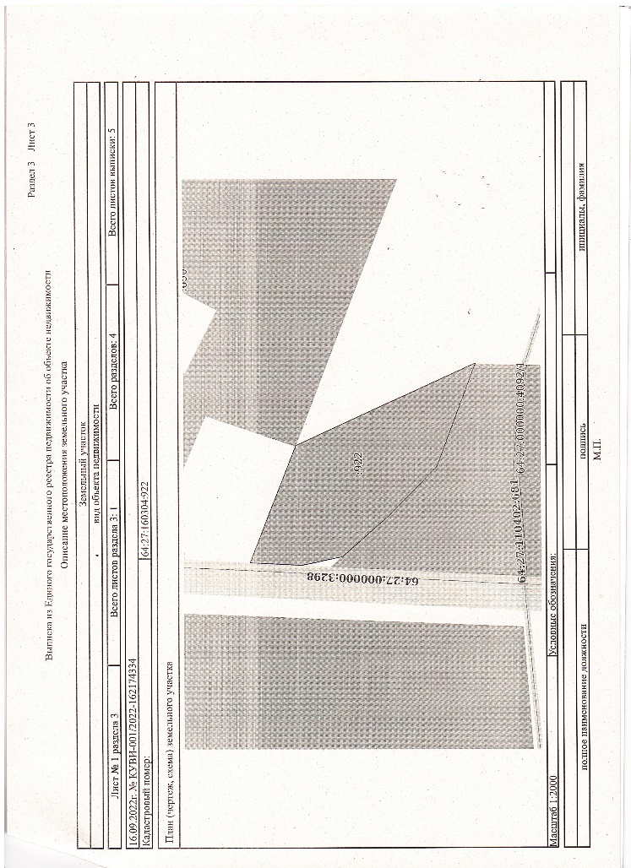

Документы лота
Форма заявки 021122.doc
43.50 Кб28.10.2022
Форма заявки

Лот 7
земельный участок

Основная информация
Предмет торгов (наименование лота)
земельный участок
Описание лота
В соответствии с выпиской из ЕГРН
Извещение на электронной площадке (ссылка)
Сведения о предыдущих извещениях (сообщениях)
Извещение №21000028300000000002, дата публикации 21.09.2022, лот №2 Не состоялся
Начальная цена
5 668,71 ₽
Шаг аукциона
170,00 ₽
Размер задатка
2 834,36 ₽

Реквизиты счета для перечисления задатка
Получатель
ООО "РТС-тендер"
ИНН
7710357167
КПП
773001001
Наименование банка получателя
Филиал "Корпоративный" ПАО "Совкомбанк"
Расчетный счет (казначейский счет)
40702810512030016362
Лицевой счет
—
БИК
044525360
Корреспондентский счет (ЕКС)
30101810445250000360
Назначение платежа
Внесение гарантийного обеспечения по Соглашению о внесении гарантийного обеспечения, № аналитического счета _____________. Без НДС.
Срок и порядок внесения задатка
Срок и порядок внесения задатка прикреплен в виде файла "Аукционная документация" раздел 3 документации
Порядок возврата задатка
Порядок возврата задатка прикреплен в виде файла "Аукционная документация" раздел 2 документации
Субъект местонахождения имущества
Саратовская область
Местонахождение имущества
Саратовская область, Пугачевский район, Рахмановское МО, с.Карловка, ул.Советская,в 62м на юго-запад от жилого дома 3
Категория объекта
Земли населенных пунктов
Форма собственности
Иная собственность
Срок заключения договора
не ранее чем через десять дней со дня размещения информации о проведении аукциона
Вид договора
договор аренды земельного участка
Срок аренды
двадцать лет
Льгота по арендной плате
нет
Ограничения прав на земельный участок
Ограничения (обременения) прав на земельный участок предусмотренные статьей 56, 56.1 Земельного кодекса РФ – водоохранная зона реки Б.Чалыкла.
Максимально допустимые параметры разрешенного строительства объекта капитального строительства (при необходимости)
Максимально допустимые параметры разрешенного строительства объекта капитального строительства прикреплен в виде файла "Аукционная документация"
Минимально допустимые параметры разрешенного строительства объекта капитального строительства (при необходимости)
Минимально допустимые параметры разрешенного строительства объекта капитального строительства прикреплен в виде файла "Аукционная документация"
Возможность подключения (технологического присоединения) объектов капитального строительства к сетям инженерно-технического обеспечения (за исключением сетей электроснабжения)
Технические условия подключения объекта к сетям инженерно-технического обеспечения прикреплены в виде файла "Аукционная документация"

Характеристики
Площадь земельного участка
784 м²
Кадастровый номер земельного участка
64:27:180318:694
Вид разрешённого использования земельного участка
Для ведения личного подсобного хозяйства (приусадебный земельный участок)

Изображения лота

Документы лота
Форма заявки 021122.doc
43.50 Кб28.10.2022
Форма заявки

Требования к заявкам
Требования к участникам
Требования к участникам аукциона прикреплены в виде файла «Аукционная документация»
Перечень документов
Перечень документов к участникам аукциона прикреплен в виде файла «Аукционная документация» п.3.3.1 раздела 3 аукционной документации
Требования к документам
Требования к документам прикреплены в виде файла «Аукционная документация»

Условия проведения процедуры
Дата и время начала подачи заявок
03.11.2022 08:00 (МСК+1)
Дата и время окончания подачи заявок
30.11.2022 17:00 (МСК+1)
Дата рассмотрения заявок
02.12.2022
Дата и время начала проведения аукциона
05.12.2022 10:00 (МСК+1)
Порядок проведения аукциона
Порядок проведения аукциона прикреплен в виде файла «Аукционная документация»
Срок отказа организатора от проведения процедуры торгов
Не позднее чем за три дня до наступления даты проведения аукциона

Документы
Аукционная документация 021122 аренда.docx
90.98 Кб28.10.2022
Документация аукциона

